
TRƯỜNG ĐẠI HỌC GIAO THÔNG VẬN TẢI
PHÂN HIỆU TẠI TP. HỒ CHÍ MINH
BỘ MÔN CÔNG NGHỆ THÔNG TIN

BÁO CÁO ĐỒ ÁN

THỰC TẬP TỐT NGHIỆP

ĐỀ TÀI: XÂY DỰNG HỆ THỐNG QUẢN LÝ THƯ VIỆN

Giảng viên hướng dẫn: ThS. PHẠM THỊ MIÊN
Sinh viên thực hiện: NGUYỄN THỊ THANH NHƯ
Công ty: CÔNG TY TNHH PHẦN MỀM ĐÔNG HẢI

Lớp : CÔNG NGHỆ THÔNG TIN
Khoá : K62

TRƯỜNG ĐẠI HỌC GIAO THÔNG VẬN TẢI
PHÂN HIỆU TẠI TP. HỒ CHÍ MINH
BỘ MÔN CÔNG NGHỆ THÔNG TIN



BÁO CÁO ĐỒ ÁN

THỰC TẬP TỐT NGHIỆP

ĐỀ TÀI: XÂY DỰNG HỆ THỐNG QUẢN LÝ THƯ VIỆN

Giảng viên hướng dẫn: ThS. PHẠM THỊ MIÊN
Sinh viên thực hiện: NGUYỄN THỊ THANH NHƯ
Công ty: CÔNG TY TNHH PHẦN MỀM ĐÔNG HẢI

Lớp : CÔNG NGHỆ THÔNG TIN
Khoá : K62

TRƯỜNG ĐẠI HỌC GIAO THÔNG VẬN TẢI CỘNG HÒA XÃ HỘI CHỦ NGHIÃ VIỆT NAM
PHÂN HIỆU TẠI THÀNH PHỐ HỒ CHÍ MINH Độc lập – Tự do – Hạnh phúc

NHIỆM VỤ THỰC TẬP TỐT NGHIỆP
BỘ MÔN: CÔNG NGHỆ THÔNG TIN
-------***-------

Mã sinh viên: 6251071068 Họ tên SV:Nguyễn Thị Thanh Như
Khóa: 62 Lớp: CQ.62.CNTT

- Tên đề tài.
Xây dựng hệ thống quản lý thư viện.
- Mục đích, yêu cầu.
  - Mục đích.
Xây dựng một ứng dụng hổ trợ kiểm tra và quản lý mượn trả sách.
  - Yêu cầu.
Giao diện: Dễ nhìn, người dùng có thể dễ dàng tương tác.
Giảng viên dể dàng tìm kiếm và xắp xếp.
- Nội dung và phạm vi đề tài.
Ứng dụng dành riêng cho các trường đại học cần tối ưu việc quản lý mượn, trả sách, lưu trử, tìm kiếm, dể dàng.
- Công cụ và ngôn ngữ lập trình.
  - Công cụ: SQL server, Visual Studio, Git.
  - Ngôn ngữ lập trình: C#.
  - Cơ sở dữ liệu: SQL server.
- Các kết quả chính dự kiến sẽ đạt được và ứng dụng
Nắm bắt được cách xây dựng các thuật toán cơ bản cho quản lý, tìm kiếm, thông tin dự án
Giải quyết vấn đề gặp phải khi sử dụng hệ thống quản lý củ .
- Giảng viên và cán bộ hướng dẫn
Họ tên: Phạm Thị Miên
Đơn vị công tác: Bộ môn Công Nghệ Thông Tin - Trường Đại học Giao thông Vận tải phân hiệu tại TP HCM
Điện thoại: | Email :

Ngày tháng năm 2025  Trưởng BM Công nghệ Thông tin  Ths. Trần Phong Nhã | Đã giao nhiệm vụ TKBTL Giảng viên hướng dẫn  Ths. Phạm Thị Miên

Đã nhận nhiệm vụ TKBTL  Sinh viên: Nguyễn Thị Thanh Như  Điện thoại: 0372914903 | Ký tên:  Email:

NHẬN XÉT CỦA GIÁO VIÊN HƯỚNG DẪN

Tp. Hồ Chí Minh, ngày ….… tháng ….… năm 2025
Giáo viên hướng dẫn

Ths.Phạm Thị Miên

LỜI CẢM ƠN

Lời đầu tiên em xin phép gửi đến Quý Thầy Cô của Bộ môn Công Nghệ Thông Tin trường Đại học Giao thông Vận tải - Phân hiệu tại Tp Hồ Chí Minh lời chúc sức khỏe và lời cảm ơn sâu sắc nhất. Thầy cô đã tận tình hướng dẫn, truyền đạt kiến thức, kinh nghiệm cho em trong suốt quá trình học tập và rèn luyện ở trường. Đặc biệt, em xin gửi lời cảm ơn đến cô Phạm Thị Miên, thầy đã tận tình hướng dẫn chỉ bảo để em có thể tiếp cận với nhiều bài toán thực tế để hoàn thành bài tập cuối kì “Xây dựng hệ thống quản lý thư viện”. Nhờ thầy hướng dẫn mà em có thể khắc phục nhiều khuyết điểm của bản thân trong quá trình xây dựng đồ án.
Mặc dù em đã cố gắng hết sức trong quá trình thực hiện đồ án này, nhưng vì thời gian có hạn và em cũng chưa có kinh nghiệm làm việc với các bài toán thực tế nên em chắc chắn sẽ có nhiều thiếu sót.
Lời sau cùng, em xin kính chúc thầy cô trong bộ môn Công Nghệ Thông Tin trường Đại học Giao thông Vận tải - Phân hiệu tại Tp Hồ Chí Minh luôn mạnh khỏe và thu được nhiều thành công hơn nữa trong tương lai.
Em xin chân thành cảm ơn !

Tp. Hồ Chí Minh, ngày … tháng … năm 2025
Sinh viên thực hiện

MỤC LỤC

BÁO CÁO ĐỒ ÁN i
THỰC TẬP TỐT NGHIỆP i
BÁO CÁO ĐỒ ÁN ii
THỰC TẬP TỐT NGHIỆP ii
NHIỆM VỤ THỰC TẬP TỐT NGHIỆP i
NHẬN XÉT CỦA GIÁO VIÊN HƯỚNG DẪN 1
LỜI CẢM ƠN 2
MỤC LỤC 3
DANH MỤC HÌNH ẢNH 5
CHƯƠNG 1: GIỚI THIỆU CÔNG TY 7
1.1. Tổng quan 7
1.1.1. Giới thiệu 7
1.1.2. Sản phẩm, dịch vụ 8
1.1.3. TKELog WMS 8
CHƯƠNG 2: NỘI DUNG THỰC TẬP 13
2.1. Mô tả công việc được giao 13
2.1.1. Tuần 1 13
2.1.2. Tuần 2 13
2.1.3. Tuần 3 13
2.1.4. Tuần 4 13
2.2. Công nghệ và công cụ thực hiện 13
2.2.1. Blazor 13
2.3. Các khó khăn gặp phải và cách khắc phục 14
CHƯƠNG 3: PHÂN TÍCH VÀ THIẾT KẾ HỆ THỐNG 15
3.1. Thiết kế cơ sở dữ liệu 15
3.1.1. Lược đồ thực thể quan hệ 15
3.2. Phân tích bài toán 15
3.2.1. Danh mục đơn vị tính 15
3.2.2. Danh mục loại sản phẩm 15
3.2.3. Danh mục sản phẩm 16
3.2.4. Danh mục nhà cung cấp 16
3.2.5. Danh mục kho 17
3.2.6. Làm tính năng phân quyền kho – user 17
3.2.7. Quản lý phiếp nhập 17
3.2.8. Hiệu chỉnh thông tin phiếu nhập 18
3.2.9. Viết chức năng hiệu chỉnh chi tiết phiếu nhập 18
3.2.10. In phiếu nhập 19
3.2.11. Quản lý phiếu xuất 19
3.2.12. Hiệu chỉnh thông tin xuất 20
3.2.13. Hiệu chỉnh chi tiết xuất 20
3.2.14. In phiếu xuất 21
3.2.15. Làm báo cáo chi tiết hàng nhập 22
3.2.16. Làm báo cáo chi tiết hàng xuất 22
3.2.17. Làm báo cáo xuất nhập tồn 23
CHƯƠNG 4: KẾT QUẢ GIAO DIỆN 24
4.1. Trang chủ 24
4.2. Danh mục đơn vị tính 24
4.3. Danh mục loại sản phẩm 25
4.4. Danh mục sản phẩm 26
4.5. Danh mục nhà cung cấp 27
4.6. Danh mục kho 28
4.7. Phân quyền kho 29
4.8. Nhập kho 30
4.9. Xuất kho 33
4.10. Chi tiết nhập kho 35
4.11. Chi tiết xuất kho 36
4.12. Chi tiết xuất nhập kho 36
TÀI LIỆU THAM KHẢO 37

DANH MỤC HÌNH ẢNH

Hình 1.1 Logo công ty 8
Hình 1.2 Tính năng WMS 1 10
Hình 1.2 Tinh năng WMS 2 11
Hình 3.1 Lược đồ thực thể quan hệ 16
Hình 4.1 Trang chủ 25
Hình 4.2 Danh mục đơn vị tính 25
Hình 4.3 Thêm sửa danh mục đơn vị tính 26
Hình 4.4 Danh mục loại sản phẩm 26
Hình 4.5 Thêm sửa danh mục loại sản phẩm 27
Hình 4.6 Danh mục sản phẩm 27
Hình 4.7 Thêm sửa danh mục sản phẩm 28
Hình 4.8 Danh mục nhà cung cấp 28
Hình 4.9 Thêm sửa danh mục nhà cung cấp 29
Hình 4.10 Danh mục kho 29
Hình 4.11 Thêm sửa danh mục kho 30
Hình 4.12 Phân quyền 30
Hình 4.13 Thêm phân quyền 31
Hình 4.14 Nhập kho 31
Hình 4.13 Thêm phiếu nhập kho 1 32
Hình 4.14 Thêm phiếu nhập kho 2 32
Hình 4.15 Chi tiết phiếu nhập kho 33
Hình 4.16 In phiếu nhập kho 33
Hình 4.17 Xuất kho 34
Hình 4.18 Thêm phiếu xuất kho 1 34
Hình 4.19 Thêm phiếu xuất kho 2 35
Hình 4.20 Chi tiết phiếu xuất kho 35
Hình 4.21 In phiếu xuất kho 36
Hình 4.22 Chi tiết nhập kho 36
Hình 4.23 Chi tiết xuất kho 37
Hình 4.24 Chi tiết xuất nhập tồn 37

CHƯƠNG 1: GIỚI THIỆU CÔNG TY
  - Tổng quan
    - Giới thiệu
Tên công ty: CÔNG TY TNHH PHẦN MỀM ĐÔNG HẢI
Địa chỉ: B186, tổ 18, Khu phố 5, Phường Tân Hiệp, Thành phố Biên Hòa, Tỉnh Đồng Nai, Việt Nam
Số điện thoại: 0785 180 186
Email: donghaisoftware@gmail.com
DONG HAI SOFTWARE COMPANY LIMITED là một trong những công ty phần mềm tiên phong phát triển các giải pháp công nghệ thông tin và xuất bản phần mềm. Với đội ngũ chuyên gia có nhiều năm kinh nghiệm trong ngành, học hỏi từ các mô hình quốc tế, chúng tôi đã xuất bản các sản phẩm phần mềm công nghệ trong nhiều năm. Từ đó nâng cao từ đó nâng cao năng lực cạnh tranh của công ty trên thị trường quốc tế.

CHƯƠNG 3: PHÂN TÍCH VÀ THIẾT KẾ HỆ THỐNG
  - Thiết kế cơ sở dữ liệu
    - Lược đồ thực thể quan hệ
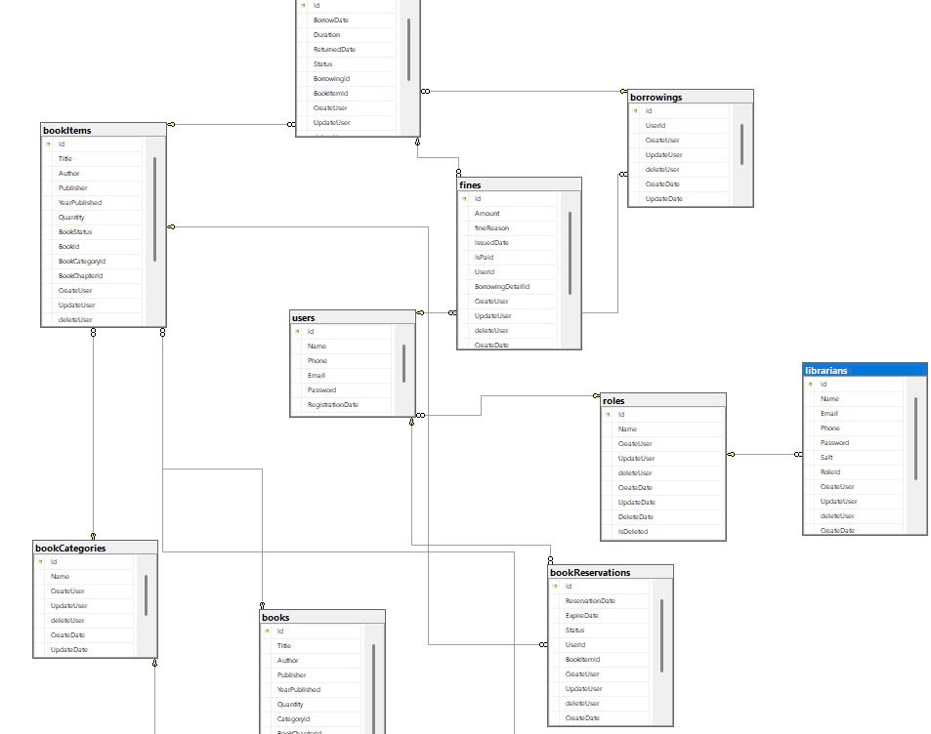

Hình 3.1 Lược đồ thực thể quan hệ
  - Phân tích bài toán
    - Danh mục đơn vị
Tạo một table tbl_DM_Don_Vi với các field sau đây:
- Ma_Don_Vi
- Ten_Don_Vi
Viết chức năng quản lý, thêm, sửa, xóa đơn vị tính với các ràng buộc dữ liệu:
- Tên hoặc mã đơn vị không được rỗng và là duy nhất.
    - Danh mục lớp học
Tạo một table tbl_DM_Lop_Hoc với các field sau đây:
- Ma_Lop_Hoc
- Ten_Lop_Hoc
- Dia_Chi
Viết chức năng quản lý, thêm, sửa, xóa chức vụ với các ràng buộc dữ liệu:
- Mã lớp học không được rỗng và là duy nhất
- Tên lớp học không được rỗng và là duy nhất.
    - Danh mục vai trò
Tạo một table tbl_DM_Vai_Tro với các field sau đây:
- Ma_Vai_Tro
- Ten_Vai_tro
- Tai_Khoan_Id
- Ghi_Chu
Viết chức năng quản lý, thêm, sửa, xóa phòng ban với các ràng buộc dữ liệu:
- Mã vai trò không được để trống và là duy nhất
- Loại vai trò không được để trống.
- Tài khoản không được để trống
    - Danh mục khoa
Tạo một table tbl_DM_Khoa với các field sau đây:
- Ma_Khoa
- Ten_Khoa
- Ghi_Chu
Viết chức năng quản lý, thêm, sửa, xóa Khoa với các ràng buộc dữ liệu:
- Tên khoa không được để trống và là duy nhất
    - Danh mục lớp học
Tạo một table tbl_DM_Lop_Hoc với các field sau đây:
- Ma_Lop_Hoc
- Ten_Lop_Hoc
- Ma_Khoa
- Ghi_Chu
Viết chức năng quản lý, thêm, sửa, xóa lớp học với các ràng buộc dữ liệu:
- Tên lớp học không được để trống và là duy nhất
    - Danh mục niên khóa
Tạo một table tbl_DM_Nien_Khoa với các field sau đây:
- Ma_Nien_Khoa
- Ten_Nien_Khoa
Viết chức quản lý danh mục niên khóa với các ràng buộc dữ liệu:
- Mã niên khóa không được để trống
- Tên niên khóa không được để trống
    - Quản lý loại sách
Tạo một table tbl_Loai_Sach với các field sau đây:
- Ma_Loai_Sach
- Ten_Loai_Sach
Tạo một table tbl_Sach với các field sau đây:
- Ma_Sach
- Ma_Ten_Sach
- Ma_Loai_Sach
- Ten_Tac_Gia
- Ngay_San_Xuat
Viết chức năng quản lý, thêm xóa Sach với các ràng buộc dữ liệu:
- Ma_Sach không được rổng và là duy nhất
- Ten_Sach không được rỗng
- Ma_Loai_Sach không được rổng
- Ten_Tac_Gia không được rỗng

CHƯƠNG 4: KẾT QUẢ GIAO DIỆN
  - Trang chủ
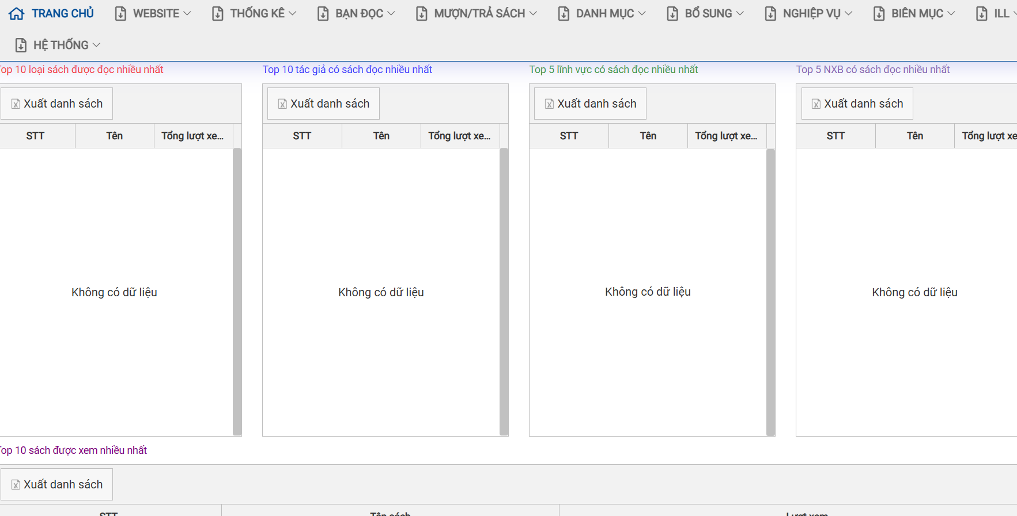

Hình 4.1 Trang chủ

  - Danh mục quản lý website
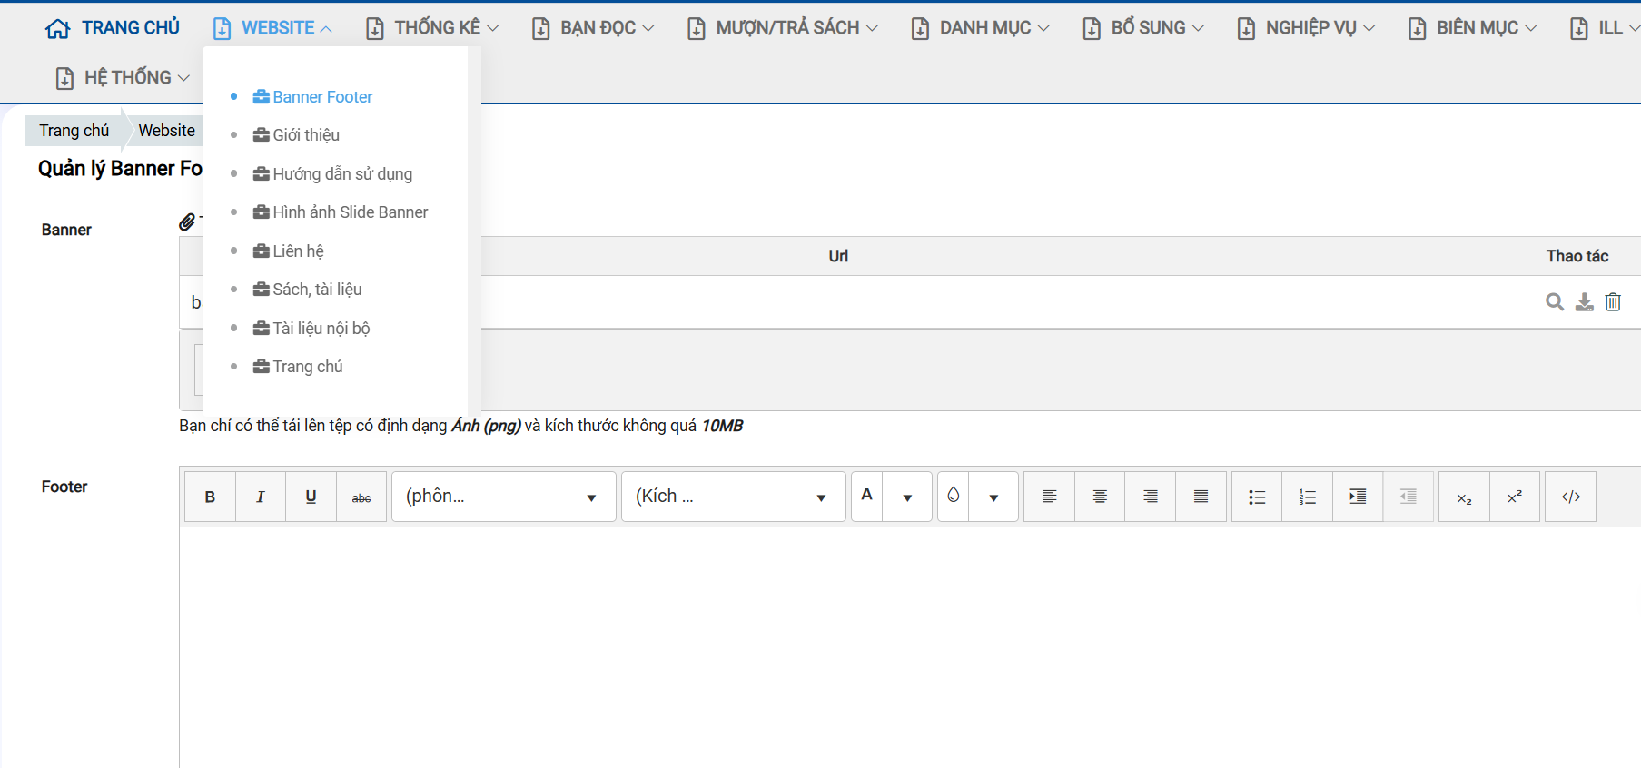

Hình 4.2 Danh mục quản lý website
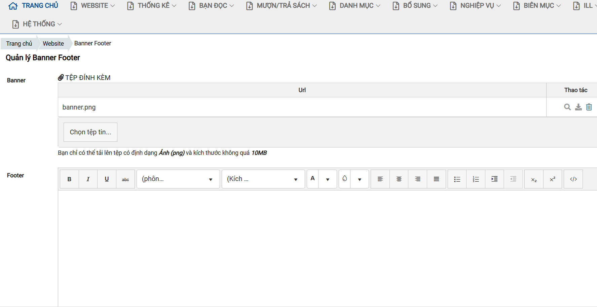

Hình 4.3 Quản lý banner footer

  - Danh mục quản lý chức năng của hệ thống
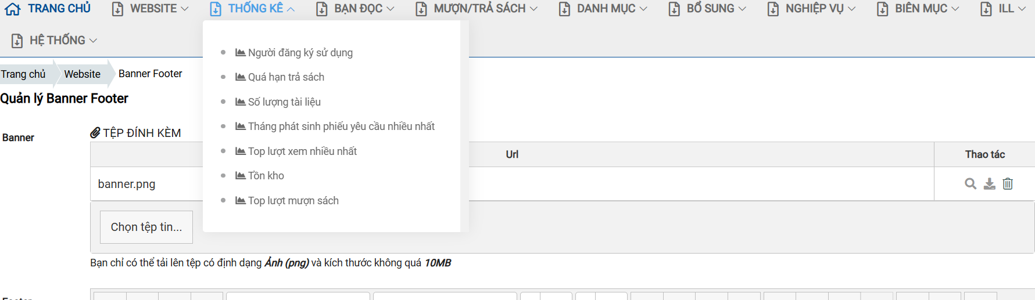

Hình 4.4 Danh mục quản lý chức năng
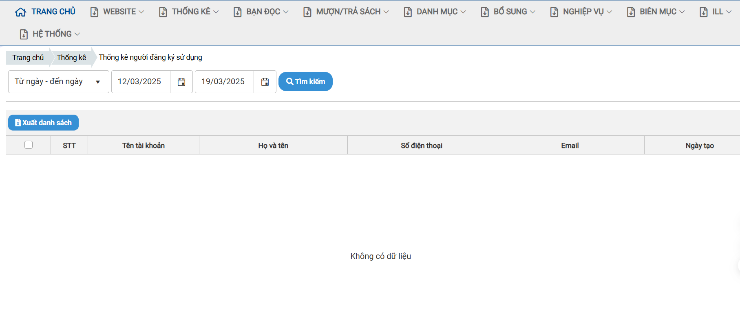

Hình 4.5 Thống kê người đăng ký dùng sách

  - Danh mục quản lý hạn trả sách
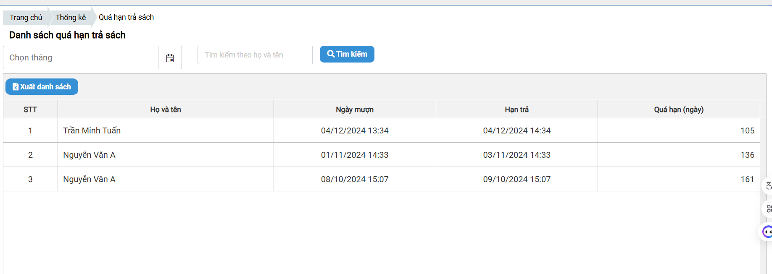

Hình 4.6 Danh mục quản lý hạn trả sách
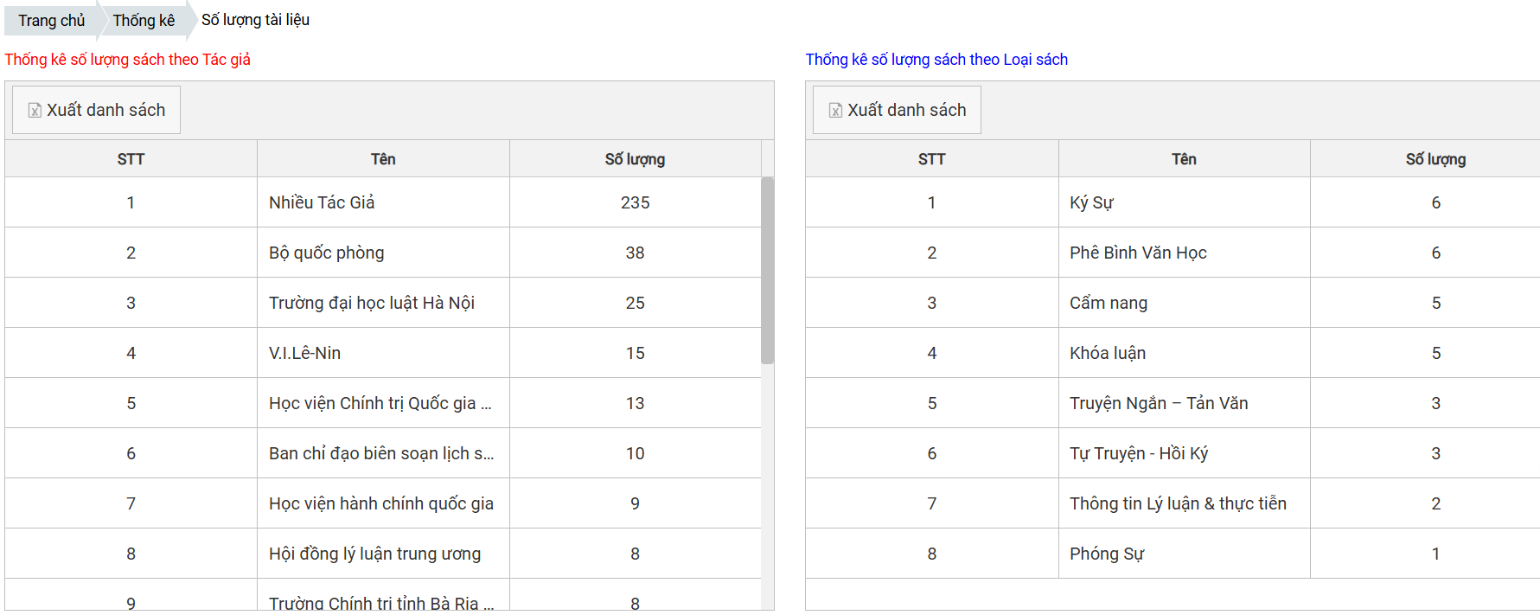

Hình 4.7 Quản lý số lượng tài liệu

  - Quản lý sách tồn kho
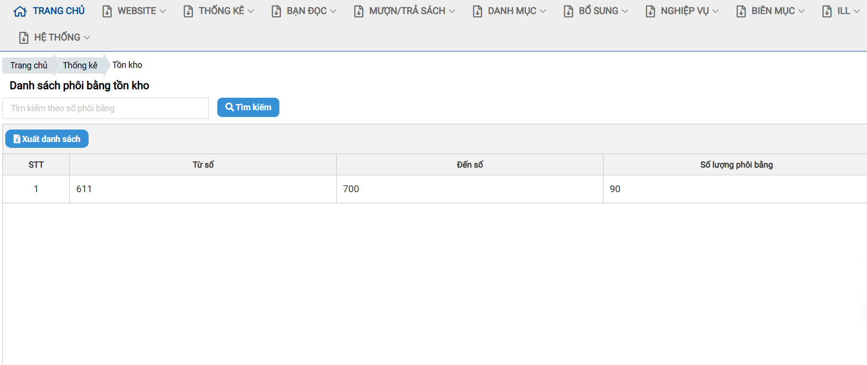

Hình 4.8 quản lý sách tồn kho
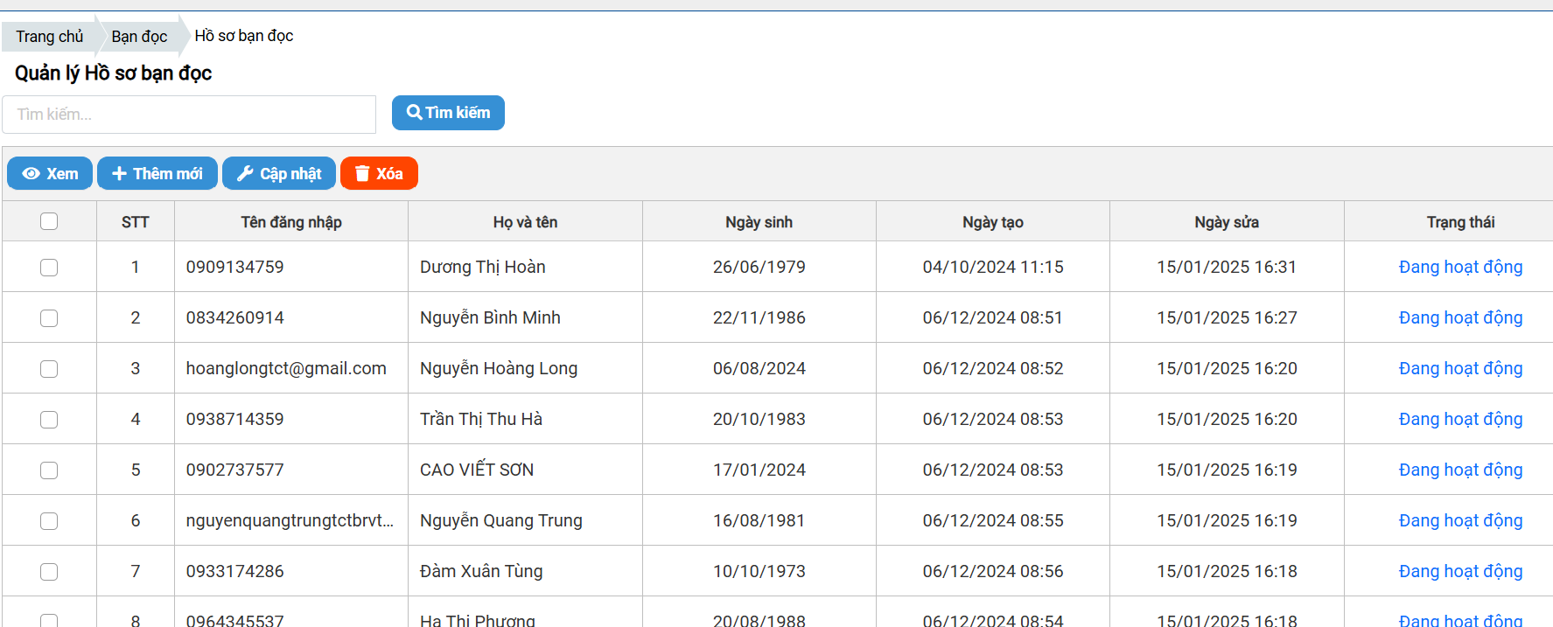

Hình 4.9 quản lý hồ sơ của bạn đọc

  - Quản lý khoa
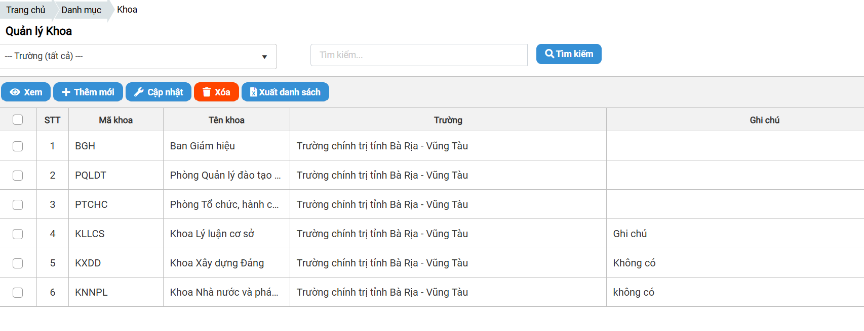

Hình 4.10 Quản lý khoa
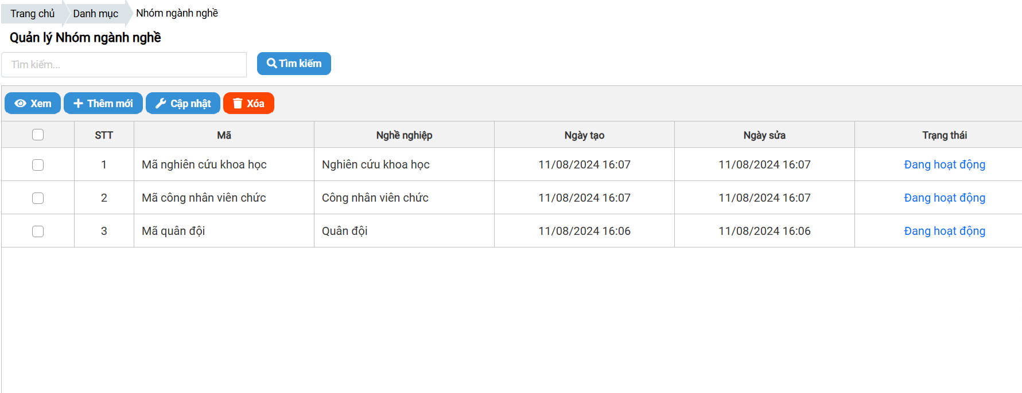

Hình 4.11 quản lý ngành nghề

  - Quản lý trường
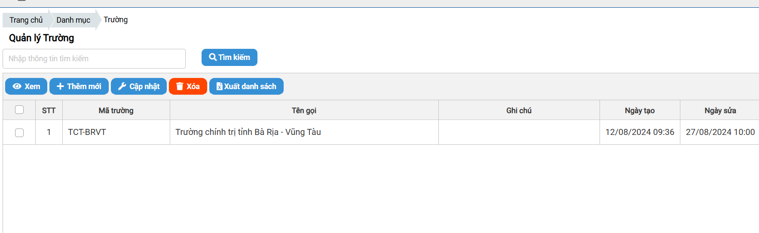

Hình 4.12 quản lý trường
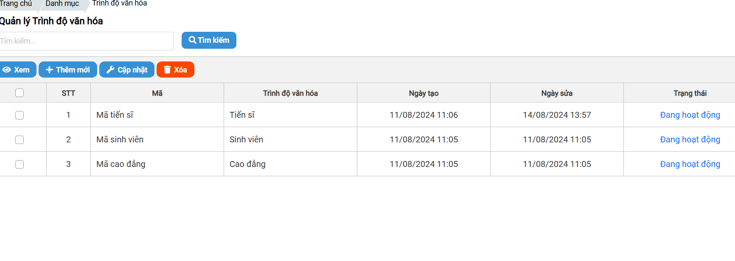

Hình 4.13 Quản lý trình độ học vấn

  - Quản lý phiếu mượn sách
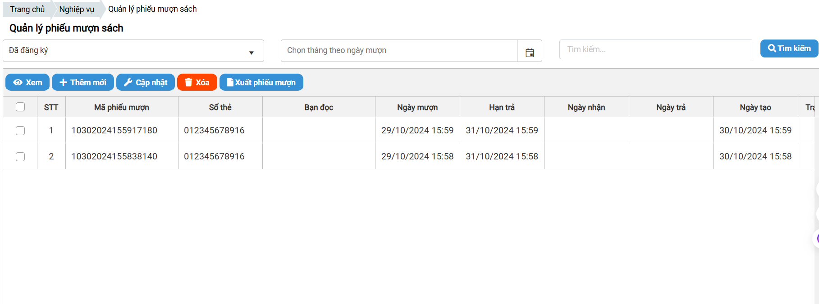

Hình 4.14 quản lý phiếu mượn sách
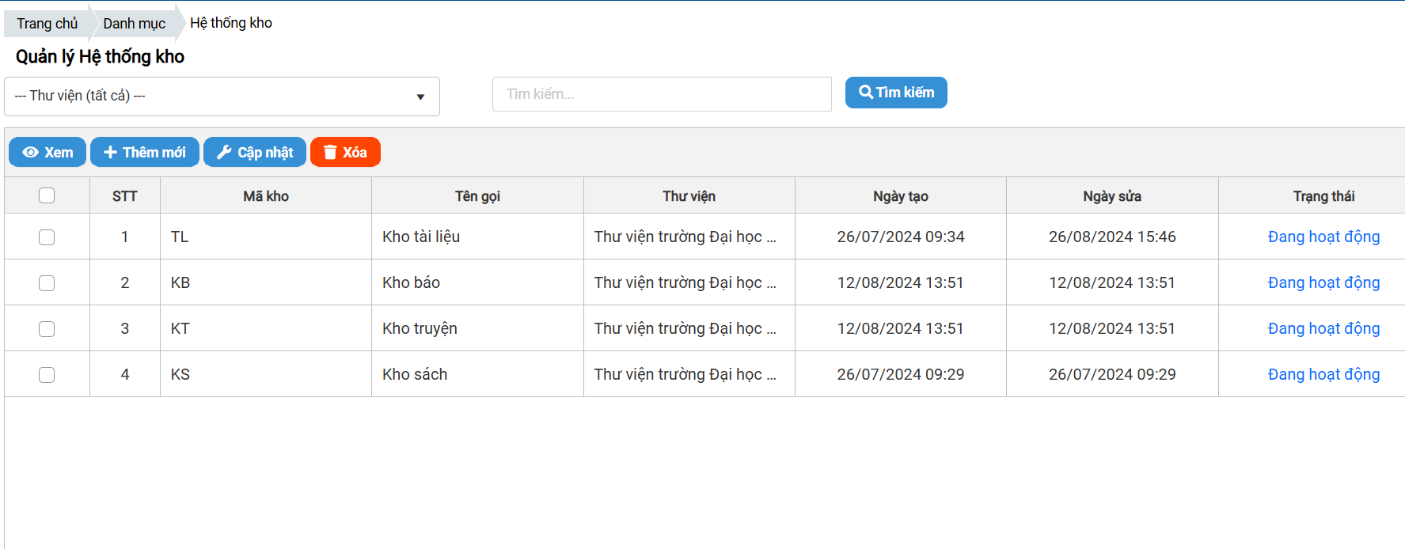

Hình 4.13 Quản lý hệ thống kho

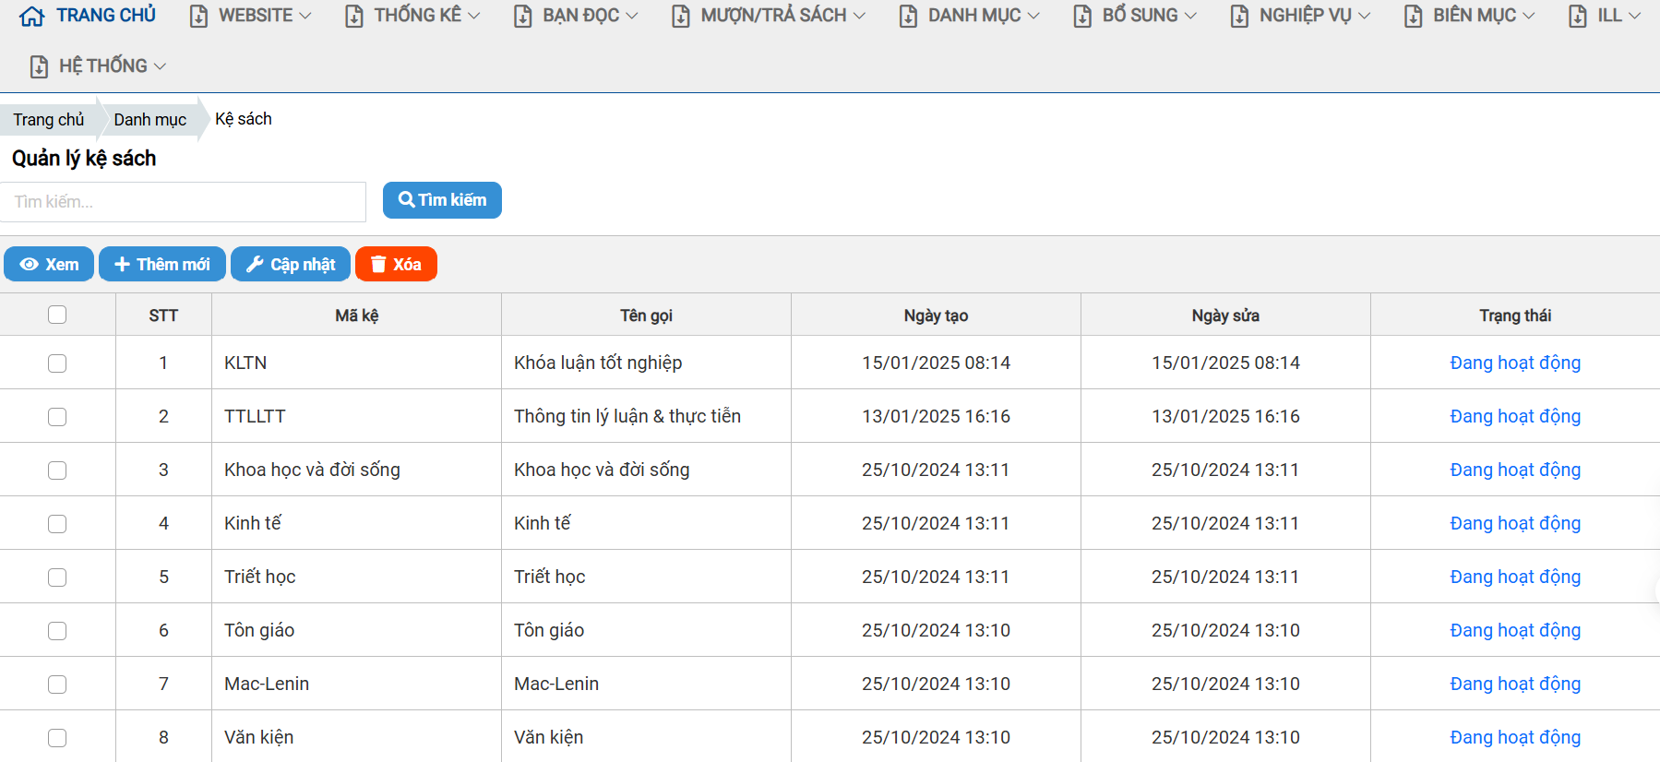

Hình 4.14 Quản lý số sách trên kệ sách
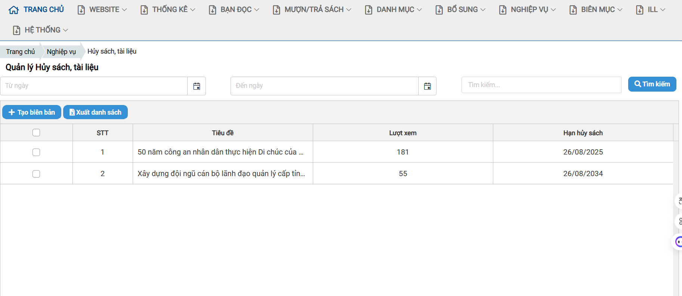

Hình 4.15 Quản lý hủy sách và nghiệp vụ

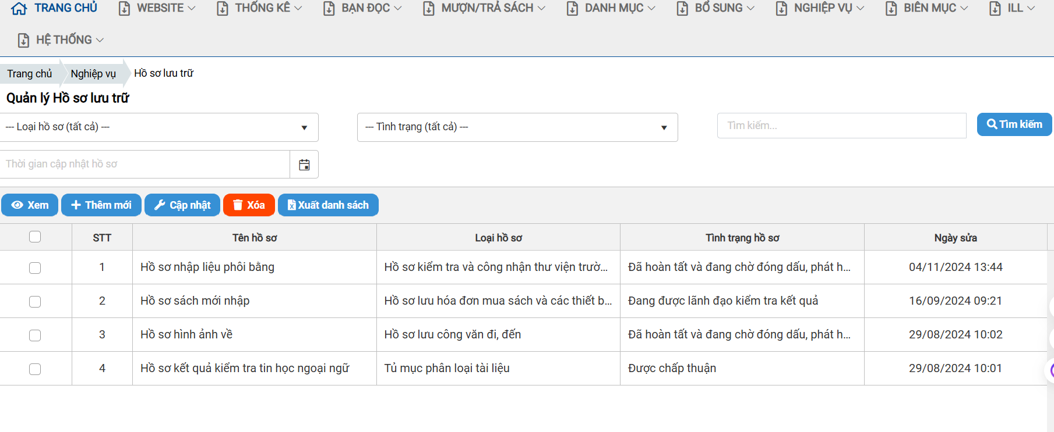

Hình 4.16 Quản lý hồ sơ sách mới nhập

  - Quản lý hóa đơn
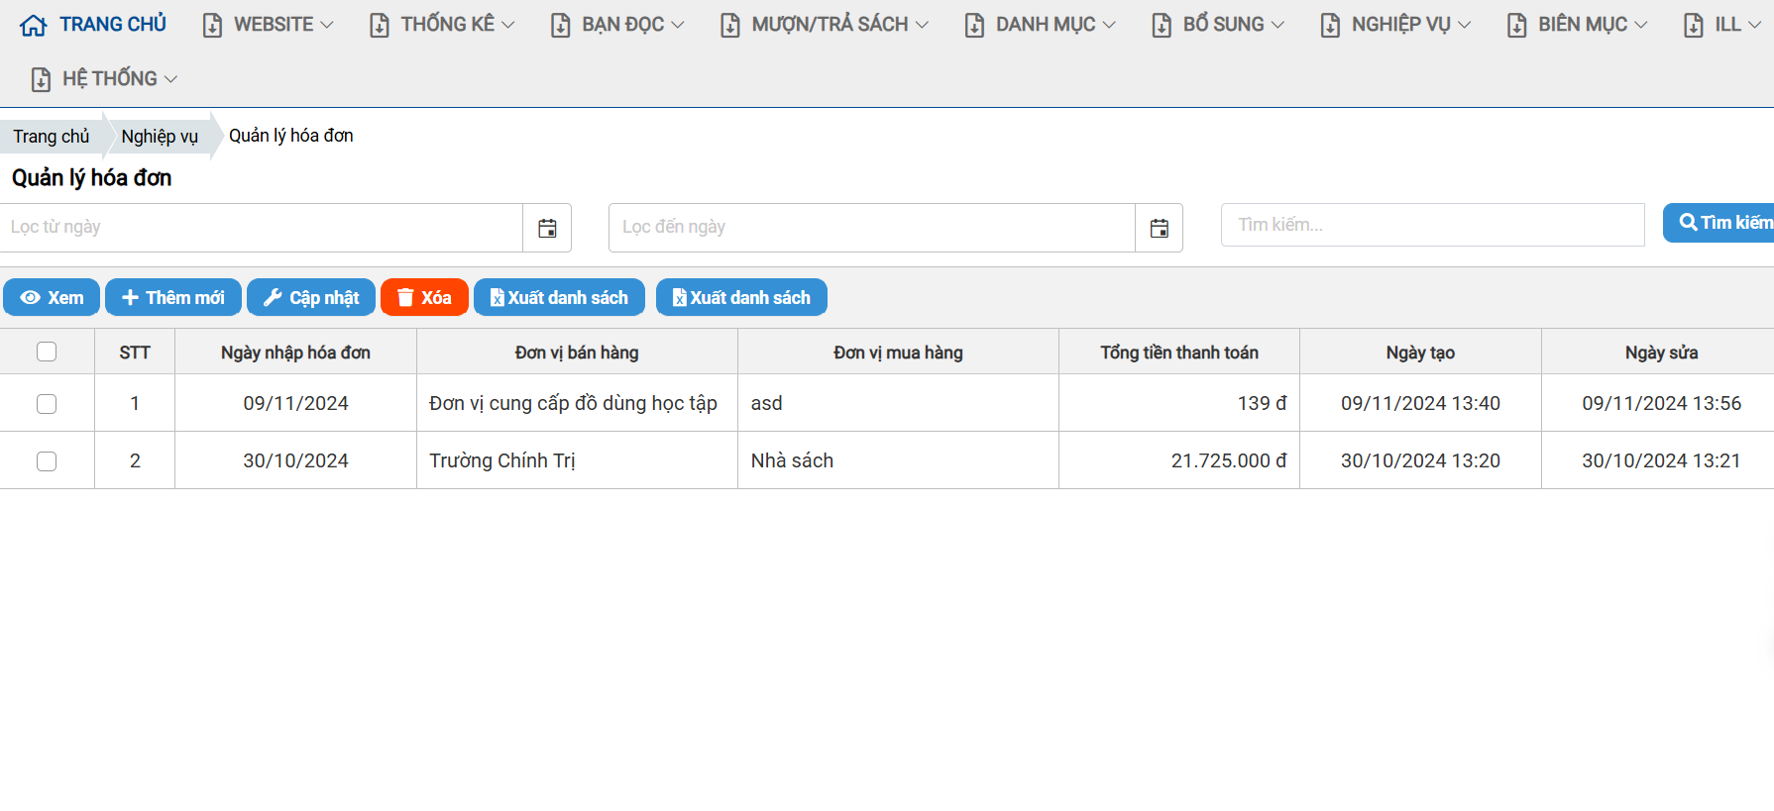

Hình 4.17 Quản lý hóa đơn

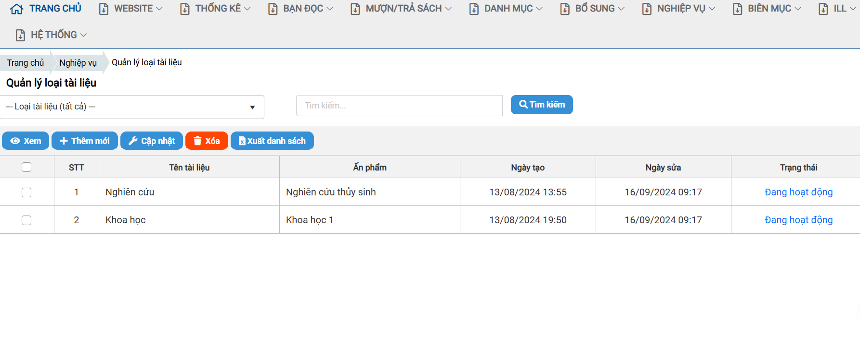

Hình 4.18 Quản lý tài liệu
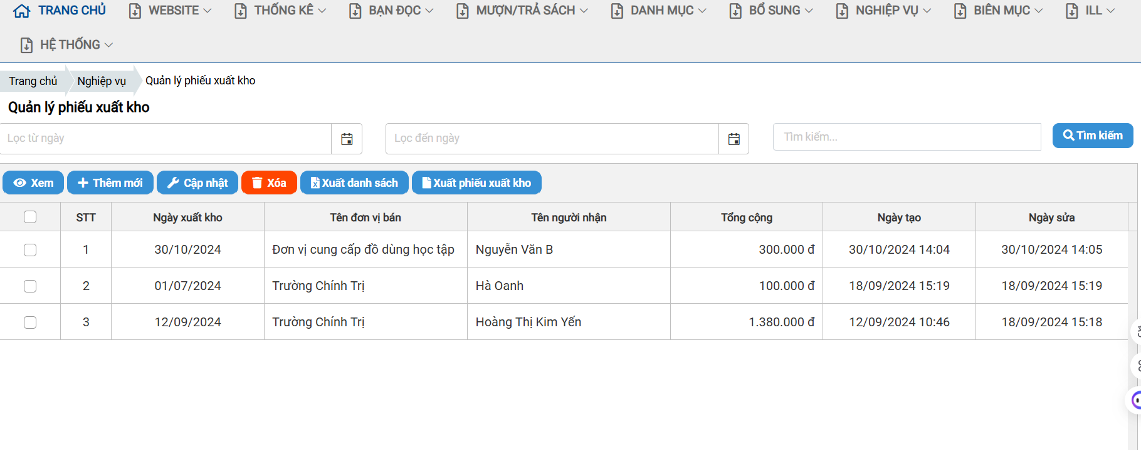

Hình 4.19 Quản lý phiếu xuất kho

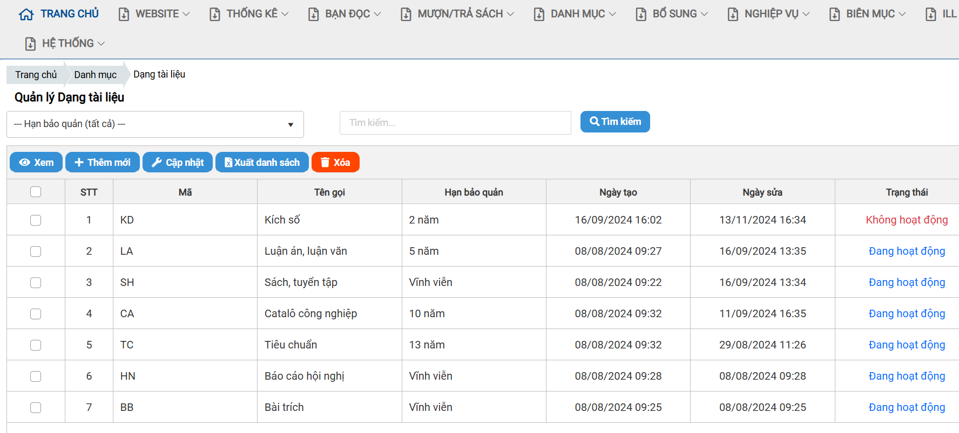

Hình 4.20 Quản lý dạng tài liệu
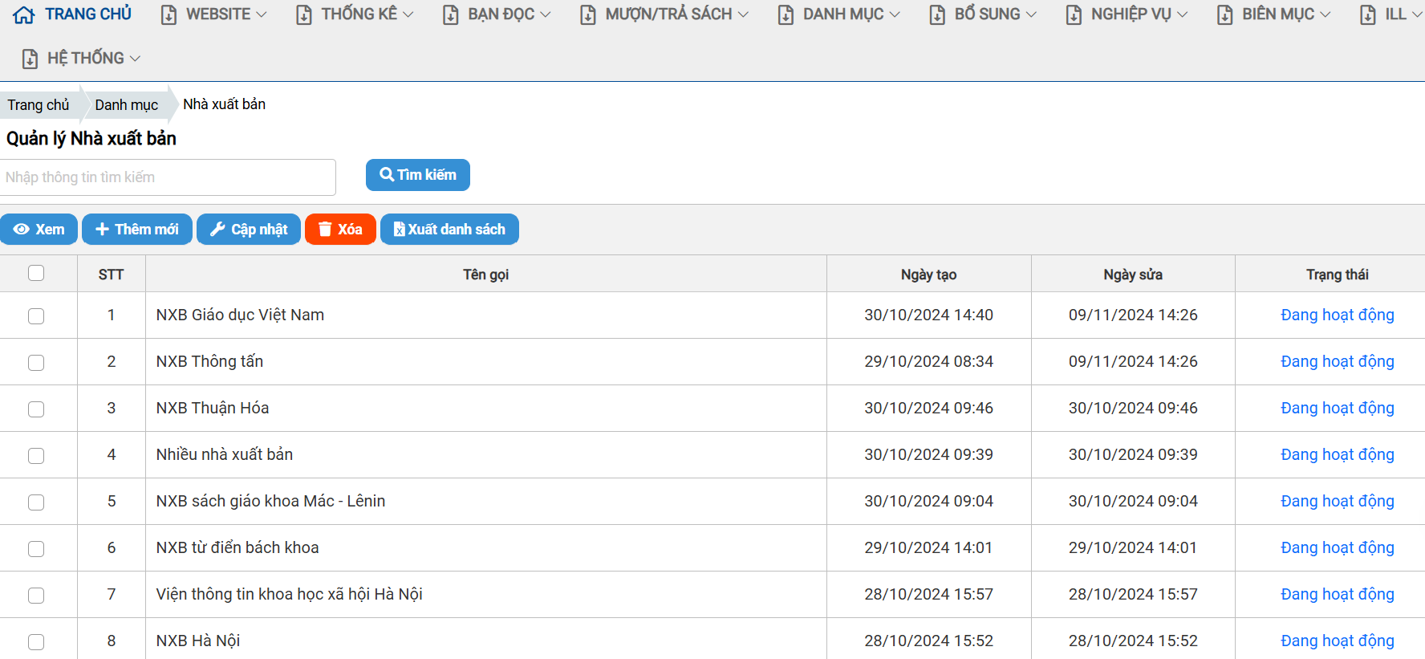

Hình 4.21 Quản lý nhà xuất bản

  - Quản lý tác giả
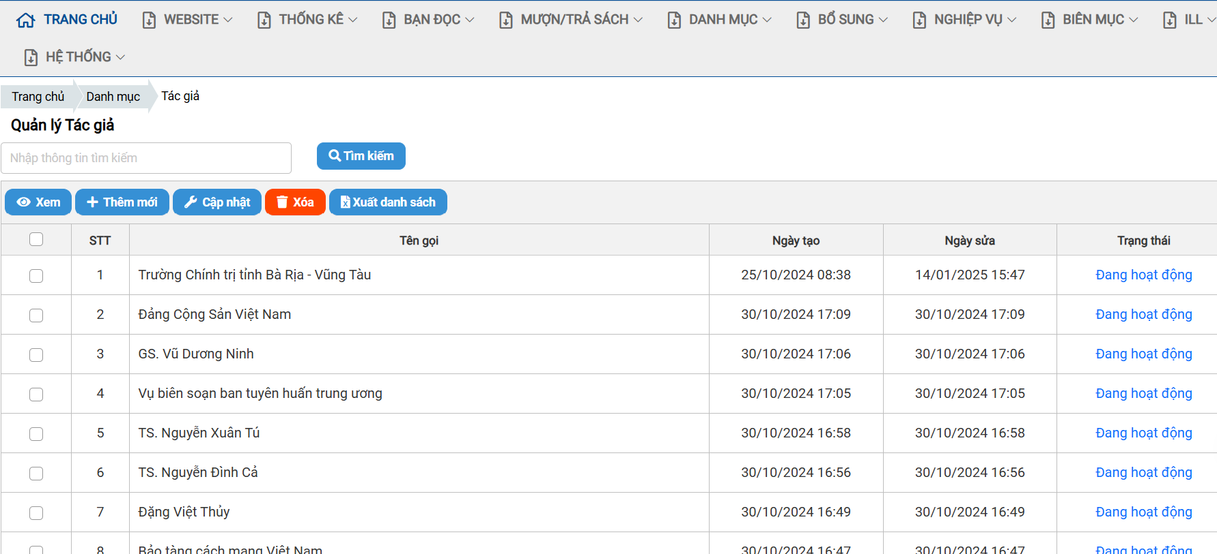

Hình 4.22 Quản lý tác giả

  - Quản lý từ khóa
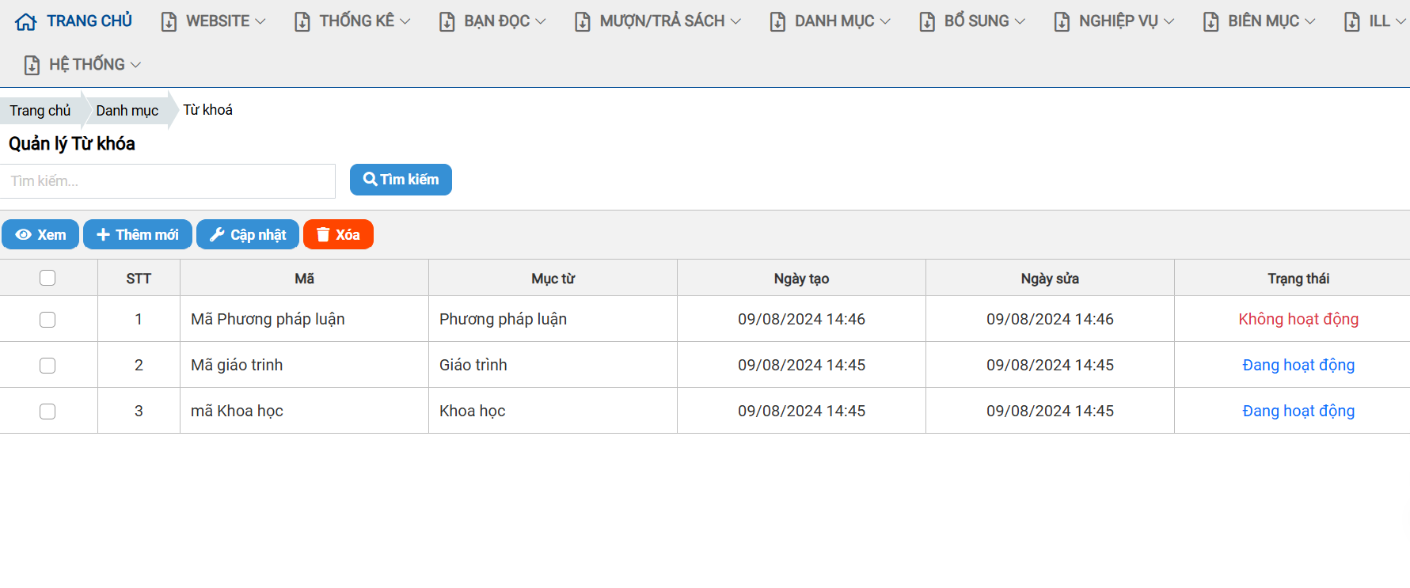

Hình 4.23 Quản lý từ khóa

  - Quản lý vai trò
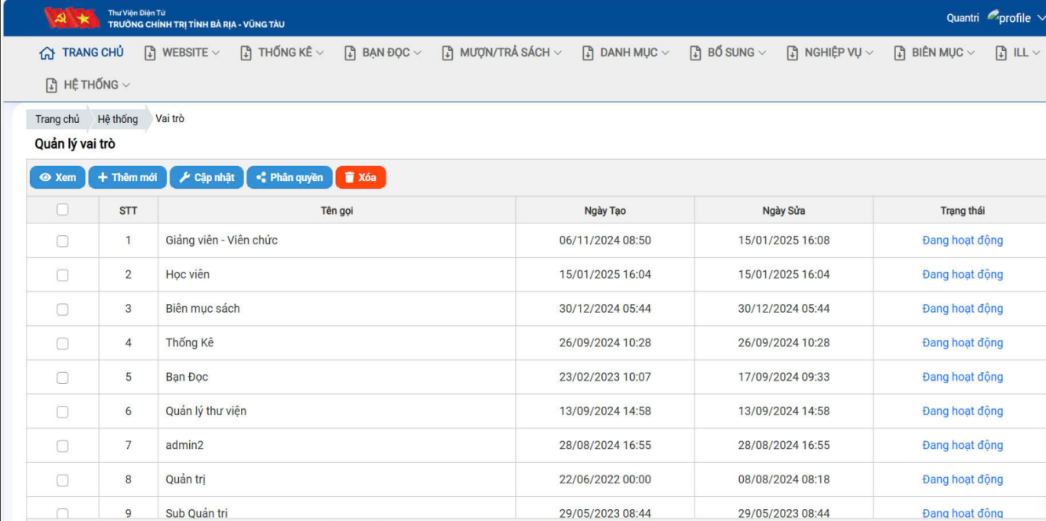

Hình 4.24 Quản lý vai trò

TÀI LIỆU THAM KHẢO
https://learn.microsoft.com/en-us/aspnet/core/blazor/
https://blazor-university.com/
https://github.com/AdrienTorris/awesome-blazor
https://www.sciencedirect.com/topics/engineering/inventory-management

